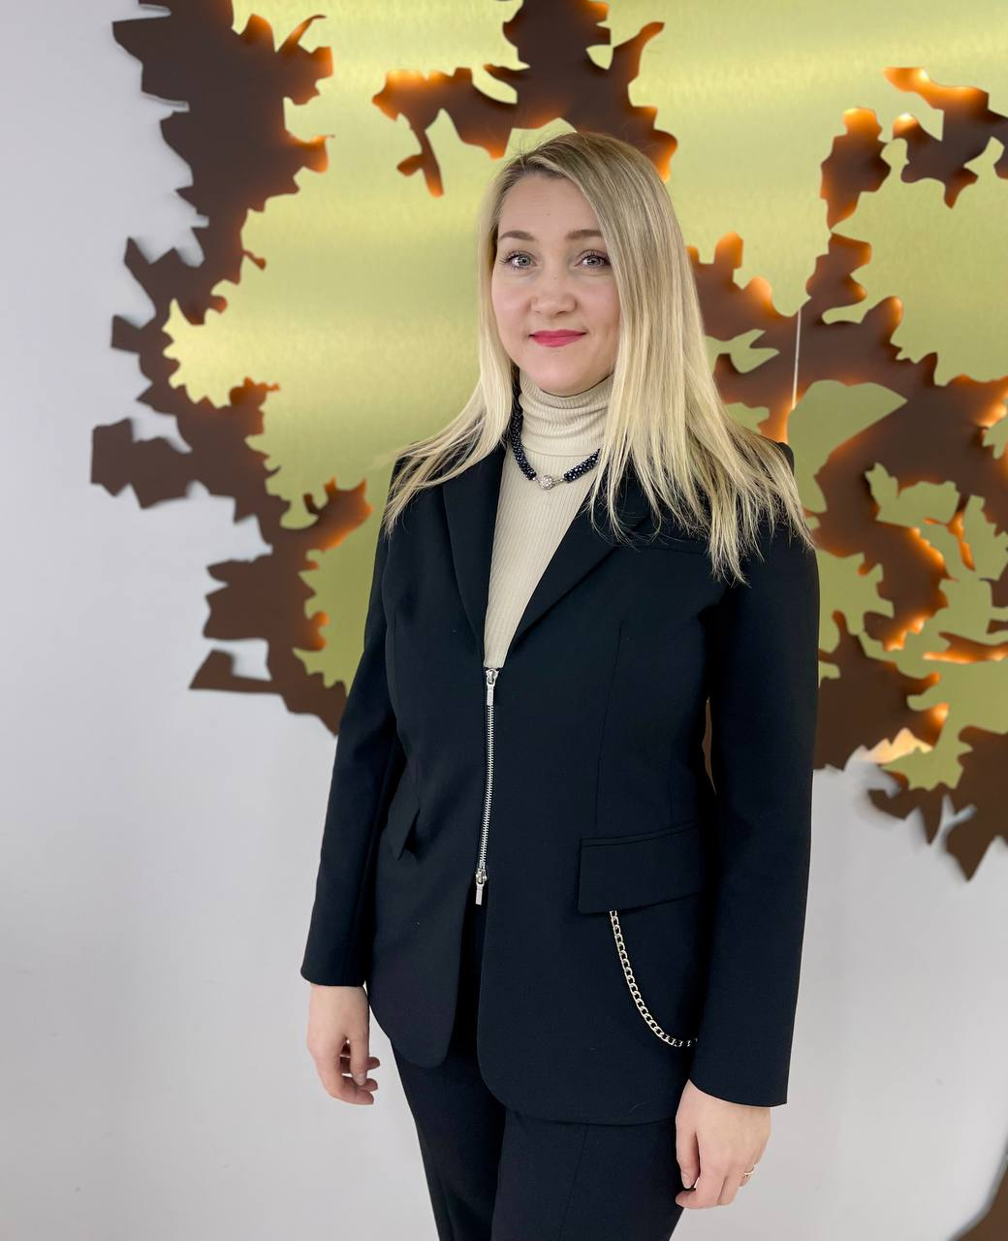
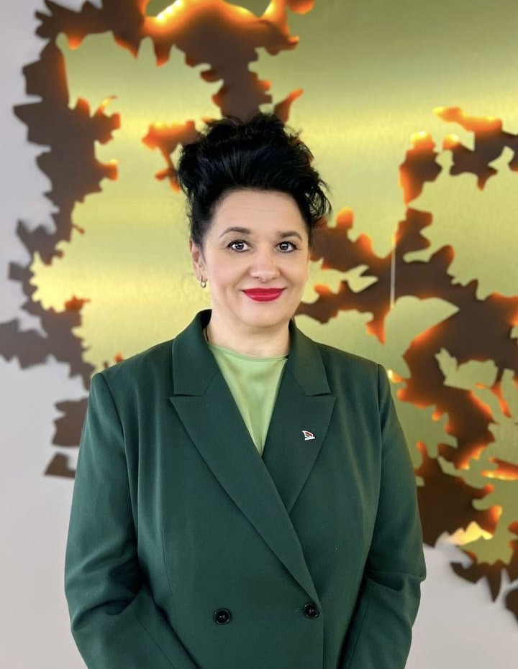


Секретарь первичной организации
РОО «Белая Русь»
СОАО «Коммунарка»
Воронище
Светлана Леонидовна
Ведущий специалист по культурно-массовой работе
Контакты:
+375 (29) 284 12 10
Электронный адрес:
kultura@kommunarka.by
Председатель первичной организации
РОО «Белая Русь»
СОАО «Коммунарка»
Сайганова
Татьяна Ивановна
Начальник отдела по идеологической работе
Контакты:
+375 (33) 370 61 55
Электронный адрес:
t.saiganova@kommunarka.by

